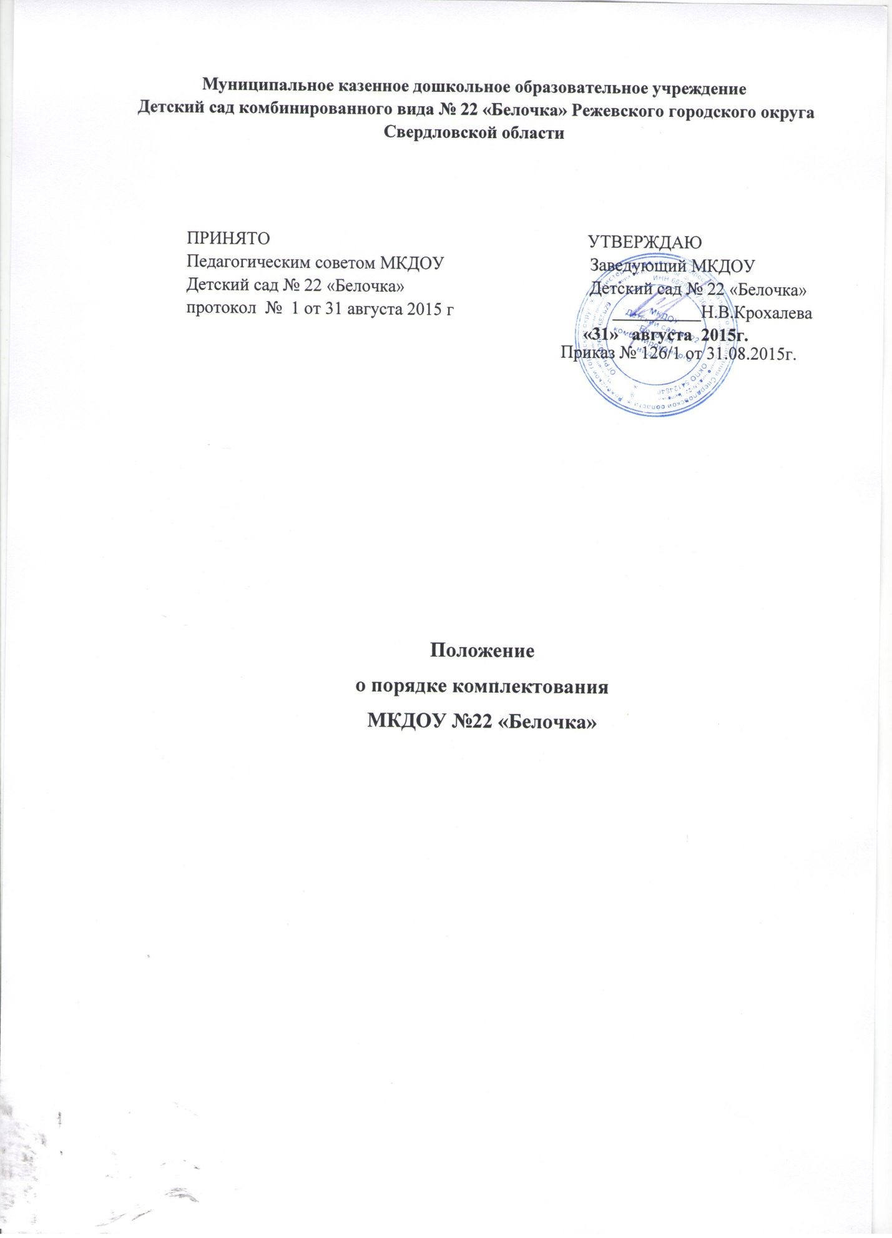

1. **Общие положения**
   1. Настоящее положение регулирует порядок приема, перевода и отчисления воспитанников (далее - Положение) Муниципальное казенное дошкольное образовательное учреждение «Детский сад комбинированного вида № 22 «Белочка» (далее – Детский сад).
   2. Положение разработано в соответствии с Конституцией Российской Федерации, Законом РФ № 273-ФЗ от 29.12.2012 г. «Об образовании», Приказом Минобрнауки России от 08.04.2014 N 293 "Об утверждении Порядка приема на обучение по образовательным программам дошкольного образования", Уставом Детского сада и иными нормативными правовыми актами в сфере образования.
   3. Положение обеспечивает защиту прав граждан на образование детей дошкольного возраста; определяет правила приема в Детский сад, перевода и отчисления из Детского сада граждан Российской Федерации.
   4. Прием в Детский сад, перевод и отчисление из Детского сада иностранных граждан и лиц без гражданства осуществляется в соответствии с международными договорами РФ и действующих законодательством в сфере образования.
2. **Порядок приема детей в Детский сад**
   1. Прием в Детский сад осуществляется в течение всего календарного года при наличии свободных мест.
   2. В Детский сад принимаются граждане, имеющие право на получение дошкольного образования, проживающие на территории, за которой закреплен Детский сад. А также получившие направление в Детский сад в рамках реализации муниципальной услуги, предоставляемой Управлением образования администрации Режевского городского округа, по приему заявлений, постановке на учет и зачисления детей в детские сады.
   3. Прием в Детский сад осуществляется по личному заявлению родителя (законного представителя) ребенка при предъявлении оригинала документа, удостоверяющего личность родителя (законного представителя), либо оригинала документа, удостоверяющего личность иностранного гражданина и лица без гражданства в Российской Федерации в соответствии со статьей 10 Федерального закона от 25 июля 2002 г. № 115-ФЗ «О правовом положении иностранных граждан в Российской Федерации» (Собрание законодательства Российской Федерации, 2002, № 30, ст. 3032).
   4. Образец заявления размещается на информационном стенде и на официальном сайте Детского сада в сети Интернет.
   5. Родители (законные представители) детей имеют право направлять заявление о приеме в Детский сад почтовым сообщением с уведомлением о вручении посредством официального сайта учредителя – Администрации РГО – в информационно – телекоммуникационной сети «Интернет», федеральной государственной информационной системы «Единый портал государственных и муниципальных услуг» (ЕПГУ).
   6. Прием детей, впервые поступающих в Детский сад, осуществляется на основании медицинского заключения.
   7. Родители (законные представители) детей, проживающих на закрепленной территории для зачисления ребенка в Детский сад дополнительно предъявляют:
3. оригинал свидетельства о рождении ребенка или документ, подтверждающий родство заявителя (или законность представления прав ребенка),
4. свидетельство о регистрации ребенка по месту жительства или по месту пребывания на закрепленной территории или документ, содержащий сведения о регистрации ребенка по месту жительства или по месту пребывания;
   1. Родители (законные представители) детей, не проживающих на закрепленной территории, дополнительно предъявляют свидетельство о рождении ребенка.
   2. Родители (законные представители) детей, являющихся иностранными гражданами или лицами без гражданства, дополнительно предъявляют документ, подтверждающий родство заявителя (или законность представления прав ребенка), и документ, подтверждающий право заявителя на пребывание в Российской Федерации.
      1. Иностранные граждане и лица без гражданства все документы представляют на русском языке или вместе с заверенным в установленном порядке переводом на русский язык.
   3. Копии предъявляемых при приеме документов хранятся в Детском саду на время обучения ребенка.
   4. Детский сад обязан предоставить для ознакомления родителям (законным представителям) ребенка Устав Детского сада, лицензию на осуществление образовательной деятельности, образовательные программы Детского сада и другие документы, регламентирующие организацию и осуществление образовательной деятельности, права и обязанности воспитанника.
   5. Копии указанных документов, информация о сроках приема документов размещаются на информационном стенде Детского сада и на официальном сайте Детского сада в сети Интернет.
      1. Факт ознакомления родителей (законных представителей) ребенка с указанными документами фиксируется в заявлении о приеме в Детский сад и заверяется личной подписью родителей (законных представителей) ребенка.
      2. Подписью родителей (законных представителей) ребенка фиксируется также согласие на обработку их персональных данных и персональных данных ребенка в порядке, установленном законодательством Российской Федерации
   6. Заявление о приеме в Детский сад и прилагаемые к нему документы, представленные родителями (законными представителями) детей, регистрируются заведующим детским садом в журнале приема заявлений о приеме в Детский сад. После регистрации заявления родителям (законным представителям) детей выдается расписка в получении документов, содержащая информацию о регистрационном номере заявления о приеме ребенка в Детский сад и перечне представленных документов. Расписка заверяется подписью заведующего и печатью Детского сада.
   7. Дети, родители (законные представители) которых не представили необходимые для приема в Детский сад документы, остаются на учете детей, нуждающихся в предоставлении места в дошкольной образовательной организации. Место в Детский сад ребенку предоставляется при освобождении мест в соответствующей возрастной группе в течение года.
   8. После приема документов в Детский сад заключается Договор об образовании по образовательным программам дошкольного образования.
   9. Зачисление воспитанников в Детский сад оформляется приказом заведующего, в течение трех рабочих дней после заключения Договора. Приказ в трехдневный срок после издания размещается на информационном стенде Детского сада и официальном сайте в сети Интернет.
   10. На каждого воспитанника заводится личное дело, в котором хранятся все сданные документы.

**3. Перевод и отчисление воспитанников из Детского сада**

3.1. Перевод ребенка из другого детского сада осуществляется при наличии свободных мест по личному заявлению родителей (законных представителей) ребенка.

3.2. Отчисление воспитанников из Детского сада осуществляется:

1. в связи с получением дошкольного образования;
2. досрочно по следующим основаниям:

- по инициативе родителей (законных представителей) ребенка, в том числе в случае перевода воспитанника в другой детский сад;

- при наличии медицинского заключения о состоянии здоровья, препятствующего дальнейшему пребыванию в Детском саду.

3.3. Отчисление воспитанников из Детского сада оформляется приказом заведующего.